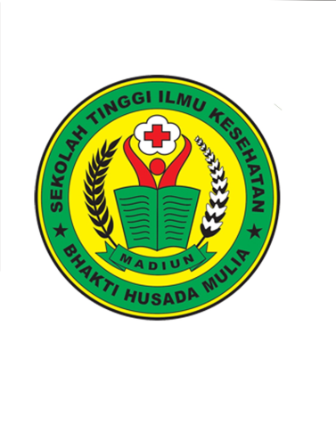SEKOLAH TINGGI ILMU KESEHATAN (STIKES)

BHAKTI HUSADA MULIA  **SK. MENDIKNAS RI NO. 146/E/0/2011**

Kampus : JI. Taman Praja No. 25 Kec. Taman Kota Madiun Telp. (0351) 491947

Website : [www.stikes-bhm.ac.id](http://www.stikes-bhm.ac.id) Email : [stikesbhm@gmail.com](mailto:stikesbhm@gmail.com)

Nomor : /STIKES/BHM/U/ /2025

Lampiran : -

Perihal : *Izin Pengambilan Data Awal*

**Kepada Yth :**

**.......................................................**

**di -**

**Tempat**

Assalamu'alaikum Wr. Wb.

Dengan Hormat,

Sebagai salah satu persyaratan Akademik untuk mendapat gelar Ahli Madya Kebidanan (Amd.Keb), maka setiap mahasiswa Ilmu Kesehatan Program Studi D-III Kebidanan STIKES Bhakti Husada Mulia yang akan menyelesaikan studinya diharuskan menyusun sebuah Laporan Tugas Akhir (LTA). Untuk tujuan tersebut diatas, kami mohon bantuan dan kerja sama Bapak/Ibu agar dapat memberikan izin pengambilan data awal sebagai kelengkapan data penelitian kepada :

|  |  |  |
| --- | --- | --- |
| Nama Mahasiswa | : |  |
| NIM | : |  |
| Semester | : |  |
| Data yg dibutuhkan | : |  |
| Judul | : |  |
| Pembimbing | : |  |

Demikian permohonan ini kami sampaikan, atas perhatiannya diucapkan terima kasih.

Wassalamu'alaikum Wr. Wb.

Madiun,……………………………

Ketua

**Dr. Retno Widiarini, S.KM., M.Kes**

NUPTK. 7860759660230162